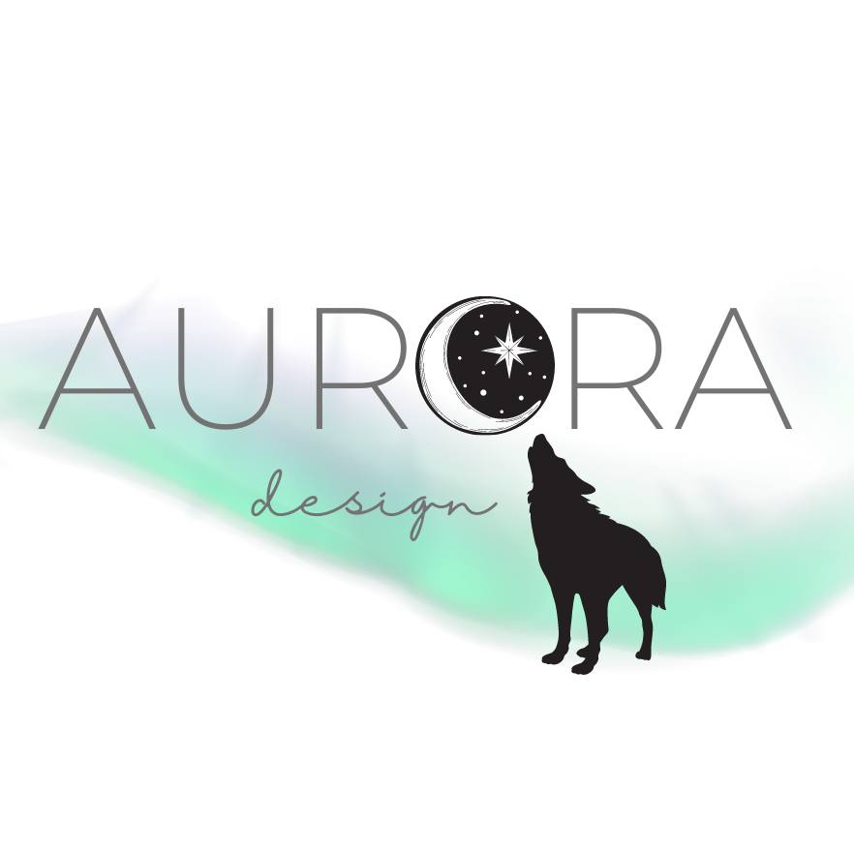
Bestellformular
Anschrift
_________________________________________________
_________________________________________________
_________________________________________________
Mail / Tel. _______________________________________________________ (für Rückfragen)
Ich möchte folgendes Produkt bestellen (bitte ankreuzen):
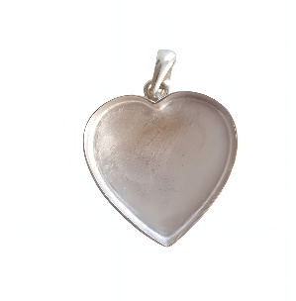  Anhänger Herz  925 Sterling Silber  Ca.20mm, CHF 99.-  silber vergoldet | 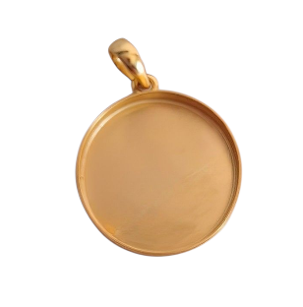  Anhänger rund  925 Sterling Silber  Ca.20mm, CHF 99.-  silber vergoldet | 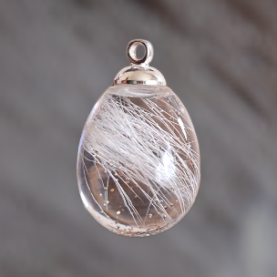  Tropfen  Ca. 17x14mm, CHF 79.-
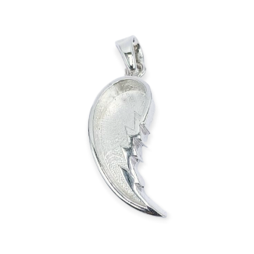  Anhänger Engelsflügel  925 Sterling Silber  10x22mm, CHF 105.-  ​ silber vergoldet | 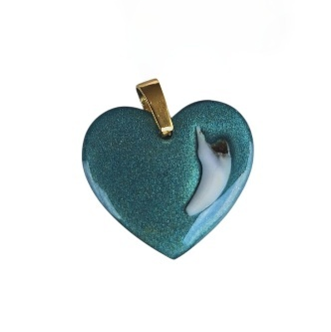  Milchzahn-Herz  ca. 20mm, CHF 39.-  Bitte Farbwunsch unter Bemerkungen angeben!  zusätzlich Fell oder Asche +CHF 10.- | 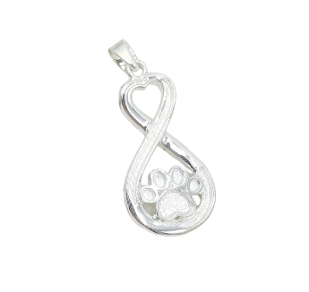  Infinity Anhänger  16x28mm, CHF 105.-  ​ silber vergoldet

Was möchten Sie verarbeitet haben?
Fell Asche Milchzahn Sonstiges: ___________________________________
Bemerkungen: __________________________________________________________________
__________________________________________________________________________________
Sie dürfen mir das Material, zusammen mit dem Bestellschein, senden an:
Rebecca Bamert, Mühlegraben 6, 8716 Schmerikon

Bitte beachten Sie die Bestellinformationen auf der Website! www.parcanis.ch/auroradesign

